第十讲训练题

一．选择题（共27小题）
1．（2016•沈阳校级一模）已知倾斜角为α的直线l与直线x+2y﹣3=0垂直，则cos（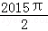﹣2α）的值为（ ）
A． B．﹣ C．2 D．﹣
2．（2016•河南模拟）已知tan（α﹣）=，则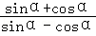的值为（ ）
A． B．2 C．2 D．﹣2
3．（2016•海南校级模拟）若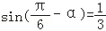，则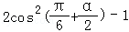=（ ）
A． B． C． D．
4．（2016•衡阳二模）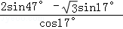=（ ）
A． B．﹣1 C． D．1
5．（2016•山西模拟）若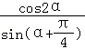=﹣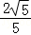，且α∈（，），则tan2α的值是（ ）
A．﹣ B．﹣ C． D．
6．（2016•湖南校级模拟）已知sinα=﹣，且α∈（﹣，0），则tan（2π﹣α）的值为（ ）
A．﹣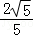 B． C．± D．
7．（2016•肇庆三模）已知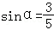，且α为第二象限角，则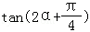=（ ）
A．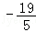 B．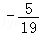 C．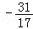 D．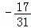
8．（2016•衡阳三模）若cos（75°+α）=，则cos（30°﹣2α）的值为（ ）
A．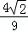 B．﹣ C． D．﹣
9．（2016•哈尔滨校级四模）已知cos（﹣α）=，α∈（0，），则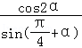=（ ）
A． B．﹣ C． D．
10．（2016•汕头模拟）已知sin（a+）=，则cos（2a﹣）的值是（ ）
A． B． C．﹣ D．﹣
11．（2016春•威海期末）cos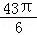=（ ）
A． B． C．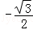 D．
12．（2016春•石家庄校级月考）在△ABC中，若tanB=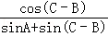，则这个三角形是（ ）
A．锐角三角形 B．直角三角形
C．等腰三角形 D．等腰三角形或直角三角形
13．（2016春•漳州校级月考）设sin1000°=k，则tan1000°=（ ）
A． B．﹣ C．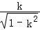 D．﹣
14．（2015•上海模拟）已知cos（x﹣）=m，则cosx+cos（x﹣）=（ ）
A．2m B．±2m C． D．
15．（2015秋•阿克苏地区校级期末）化简得（ ）
A．sin2+cos2 B．cos2﹣sin2 C．sin2﹣cos2 D．±cos2﹣sin2
16．（2015秋•赣州期末）已知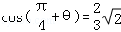，则sin2θ=（ ）
A． B． C． D．
17．（2015秋•淮南期末）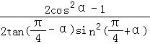=（ ）
A．1 B．2 C．3 D．4
18．（2015春•银川校级期末）若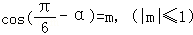，则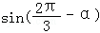的值为（ ）
A．﹣m B． C． D．m
19．（2015秋•宿州期末）若α为锐角且cos（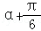）=，则sin（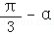）=（ ）
A． B．﹣ C． D．﹣
20．（2012•封开县校级模拟）若角α的终边落在直线y=﹣x上，则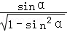+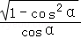的值等于（ ）
A．0 B．2 C．﹣2 D．2tanα
21．（2011•沈河区校级四模）代数式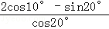的值为（ ）
A．2 B． C．1 D．
22．（2016春•晋中校级期中）若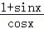=﹣，则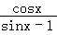的值是（ ）
A． B．﹣ C．2 D．﹣2
23．（2016春•辽宁期中）已知sinθcosθ=且＜θ＜，则cosθ﹣sinθ的值为（ ）
A．﹣ B． C． D．±
24．（2014•开福区校级模拟）已知θ是第二象限角，且满足|sin|=﹣sin，则是（ ）
A．第一象限角 B．第二象限角 C．第三象限角 D．第四象限角
25．（2014秋•化州市校级月考）如果点P（sinθ，tanθ）位于第二象限，那么角θ所在的象限是（ ）
A．第一象限 B．第二象限 C．第三象限 D．第四象限
26．（2013春•龙井市校级期末）若α∈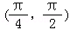，则下列不等式成立的是（ ）
A．sinα＞cosα＞tanα B．sinα＞tanα＞cosα
C．tanα＞sinα＞cosα D．cosα＞tanα＞sinα
27．（2010秋•册亨县校级期末）下列命题
①若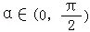，则sinα+cosα＞1；
②若，则sinα＜tanα；
③函数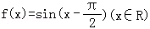在区间[0，]上是增函数
其中正确命题的个数是（ ）
A．0 B．1 C．2 D．3

第八讲错题
1．定义在R上的奇函数f（x），当x≥0时，
f（x）=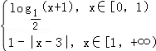，
则关于x的函数F（x）=f（x）﹣a（0＜a＜1）的所有零点之和为（ ）
A．1﹣2ª B．2ª﹣1 C．1﹣2^{﹣a} D．2^{﹣a}﹣1
12.已知函数f（x）=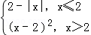，函数g（x）=b﹣f（2﹣x），其中b∈R，若函数y=f（x）﹣g（x）恰有4个零点，则b的取值范围是（ ）
A．（，+∞） B．（﹣∞，） C．（0，） D．（，2）
14．函数f（x）=2^{x}|log_{0.5}x|﹣1的零点个数为（ ）
A．1 B．2 C．3 D．4
16．在下列区间中，函数f（x）=e^{x}+4x﹣3的零点所在的区间为（ ）
A．（，） B．（﹣，0） C．（0，） D．（，）
17．对实数a与b，定义新运算“⊗”：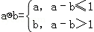．设函数f（x）=（x²﹣2）⊗（x﹣x²），x∈R．若函数y=f（x）﹣c的图象与x轴恰有两个公共点，则实数c的取值范围是（ ）
A．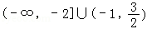 B．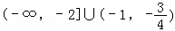 C．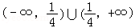 D．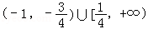
19．某工厂某种产品的年固定成本为250万元，每生产x千件需另投入成本为G（x），当年产量不足80千克时，
G（x）=x²+10x（万元）．当年产量不小于80千件时，G（x）=51x+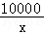﹣1450（万元）．每件商品售价为0.05万元．通过市场分析，该厂生产的商品能全部售完．则该厂在这一商品的生产中所获年利润的最大值是（ ）
A．900万元 B．950万元 C．1000万元 D．1150万元
20．已知定义在R上的函数f（x）满足：f（x）=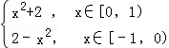且f（x+2）=f（x），g（x）=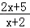，则方程f（x）=g（x）在区间[﹣5，1]上的所有实根之和为（ ）
A．﹣8 B．﹣7 C．﹣6 D．0

第九讲错题
4．将﹣1485°化成α+2kπ（0≤α＜2π，k∈Z）的形式是（ ）
A．﹣﹣8π B．﹣8π C．﹣10π D．﹣10π
7．已知α为第三象限角，则所在的象限是（ ）
A．第一或第二象限 B．第二或第三象限
C．第一或第三象限 D．第二或第四象限
13．化简的结果是（ ）
A．cos160° B．﹣cos160° C．±cos160° D．±|cos160°|
14．已知sinθ+cosθ=，θ∈（0，π），则tanθ=（ ）
A． B． C． D．

2016年08月05日1527290933的高中数学组卷
参考答案与试题解析

一．选择题（共27小题）
1．（2016•沈阳校级一模）已知倾斜角为α的直线l与直线x+2y﹣3=0垂直，则cos（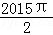﹣2α）的值为（ ）
A． B．﹣ C．2 D．﹣
【分析】由直线的垂直与斜率间的关系求得tanα=2．然后利用诱导公式及万能公式把cos（﹣2α）转化为含tanα的代数式得答案．
【解答】解：直线x+2y﹣3=0的斜率为，
∵倾斜角为α的直线l与直线x+2y﹣3=0垂直，∴tanα=2．
则cos（﹣2α）=cos（1007π+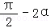）
=﹣cos（）=﹣sin2α=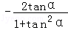=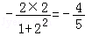．
故选：B．
【点评】本题考查三角函数的化简与求值，考查了直线的垂直与斜率间的关系，是基础的计算题．

2．（2016•河南模拟）已知tan（α﹣）=，则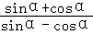的值为（ ）
A． B．2 C．2 D．﹣2
【分析】由tan（α﹣）=，求出tanα，然后对表达式的分子、分母同除以cosα，然后代入即可求出表达式的值．
【解答】解：由tan（α﹣）=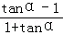=，
得tanα=3．
则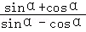=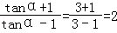．
故选：B．
【点评】本题考查了三角函数的化简求值，注意表达式的分子、分母同除以cosα，是解题的关键，是基础题．

3．（2016•海南校级模拟）若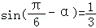，则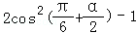=（ ）
A． B． C． D．
【分析】由条件利用二倍角的余弦公式、诱导公式，求得要求式子的值．
【解答】解：若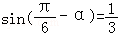，则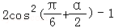=cos（+α）=sin[﹣（+α）]=sin（﹣α）=，
故选：A．
【点评】本题主要考查二倍角的余弦公式、诱导公式的应用，属于基础题．

4．（2016•衡阳二模）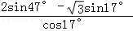=（ ）
A． B．﹣1 C． D．1
【分析】由条件利用两角和差的三角公式化简所给的式子，求得结果．
【解答】解：=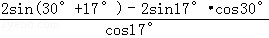=2•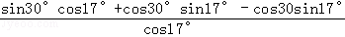
=2sin30°=1，
故选：D．
【点评】本题主要考查两角和差的三角公式的应用，属于基础题．

5．（2016•山西模拟）若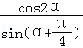=﹣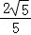，且α∈（，），则tan2α的值是（ ）
A．﹣ B．﹣ C． D．
【分析】由条件利用同角三角函数的基本关系，二倍角公式，以及三角函数在各个象限中的符号求得sin2α、cos2α的值，可得tan2α的值．
【解答】解：∵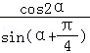=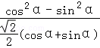=（cosα﹣sinα）=﹣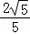，且α∈（，），
∴cosα﹣sinα=﹣，
∴平方可得sin2α=．
结合2α∈（，π），可得 cos2α=﹣=﹣，
则tan2α=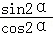=﹣，
故选：B．
【点评】本题主要考查同角三角函数的基本关系，二倍角公式，以及三角函数在各个象限中的符号，属于基础题．

6．（2016•湖南校级模拟）已知sinα=﹣，且α∈（﹣，0），则tan（2π﹣α）的值为（ ）
A．﹣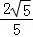 B． C．±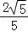 D．
【分析】由题意和同角三角函数基本关系可得cosα，再由诱导公式和同角三角函数基本关系可得．
【解答】解：∵sinα=﹣，且α∈（﹣，0），
∴cosα==，
∴tan（2π﹣α）=﹣tanα=﹣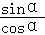=，
故选：B．
【点评】本题考查三角函数化简求值，涉及同角三角函数基本关系和诱导公式，属基础题．

7．（2016•肇庆三模）已知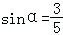，且α为第二象限角，则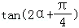=（ ）
A．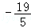 B．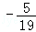 C．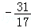 D．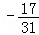
【分析】由题意和同角三角函数基本关系和二倍角公式可得tan2α，再由两角和的正切公式代入计算可得．
【解答】解：∵，且α为第二象限角，
∴cosα=﹣=﹣，
∴tanα=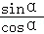=﹣，
∴tan2α=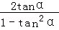=﹣，
∴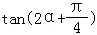=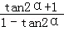=﹣，
故选：D．
【点评】本题考查三角函数化简求值，涉及同角三角函数基本关系和二倍角公式以及两角和的正切公式，属基础题．

8．（2016•衡阳三模）若cos（75°+α）=，则cos（30°﹣2α）的值为（ ）
A．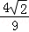 B．﹣ C． D．﹣
【分析】利用同角三角函数基本关系式以及二倍角公式化简求解即可．
【解答】解：cos（75°+α）=，可得sin（15°﹣α）=．
cos（30°﹣2α）=1﹣2sin²（15°﹣α）=1﹣2×=．
故选：C．
【点评】本题考查二倍角公式以及诱导公式的应用，考查计算能力．

9．（2016•哈尔滨校级四模）已知cos（﹣α）=，α∈（0，），则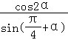=（ ）
A． B．﹣ C． D．
【分析】由已知求得sin（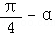），然后利用诱导公式及倍角公式化简得答案．
【解答】解：∵α∈（0，），∴∈（0，），
又cos（﹣α）=，
∴sin（）=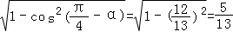．
又cos2α=sin（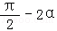）=2sin（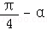）cos（）．
∴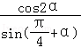=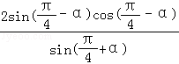=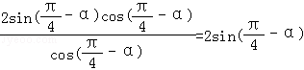=．
故选：A．
【点评】本题考查三角函数的化简求值，考查诱导公式与同角三角函数基本关系式的应用，是中档题．

10．（2016•汕头模拟）已知sin（a+）=，则cos（2a﹣）的值是（ ）
A． B． C．﹣ D．﹣
【分析】把已知条件根据诱导公式化简，然后把所求的式子利用二倍角的余弦函数公式化简后代入即可求出值．
【解答】解：sin（a+）=sin[﹣（﹣α）]=cos（﹣α）=cos（α﹣）=，
则cos（2α﹣）=2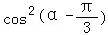﹣1=2×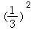﹣1=﹣
故选D
【点评】考查学生灵活运用诱导公式及二倍角的余弦函数公式化简求值．

11．（2016春•威海期末）cos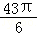=（ ）
A． B． C．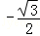 D．
【分析】原式中的角度变形后，利用诱导公式及特殊角的三角函数值计算即可得到结果．
【解答】解：cos=cos（7π+）=cos（2π+π+）=cos（π+）=﹣cos=﹣，
故选：C．
【点评】此题考查了运用诱导公式化简求值，以及特殊角的三角函数值，熟练掌握诱导公式是解本题的关键．

12．（2016春•石家庄校级月考）在△ABC中，若tanB=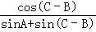，则这个三角形是（ ）
A．锐角三角形 B．直角三角形
C．等腰三角形 D．等腰三角形或直角三角形
【分析】把等式左边化切为弦，右边分子展开两角差的余弦，分母用sin（C+B）替换sinA，展开两角和与差的正弦，最后交叉相乘化简求得A=90°得答案．
【解答】解：在△ABC中，由tanB=，得
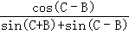=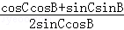=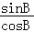，
∴cosCcosB+sinCsinB=2sinCsinB，
即有cosCcosB﹣sinCsinB=0，
即cos（C+B）=﹣cosA=0，
∵0°＜A＜180°，
∴∠A=90°，即△ABC是直角三角形．
故选：B．
【点评】本题考查解三角形，考查了三角形形状的判断，训练了两角和与差的正弦，是中档题．

13．（2016春•漳州校级月考）设sin1000°=k，则tan1000°=（ ）
A．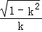 B．﹣ C．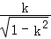 D．﹣
【分析】利用诱导公式化简条件可得sin80°=﹣k，再利用同角三角函数的基本关系求得tan80°的值，利用诱导公式即可得解．
【解答】解：∵sin1000°=sin（360°×3﹣80°）=k，可得：sin80°=﹣k，
∴cos80°==，
∴tan1000°=（360°×3﹣80°）=﹣tan80°=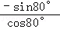=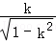．
故选：C．
【点评】本题主要考查同角三角函数的基本关系的应用，诱导公式在三角函数化简求值中的应用，考查了转化思想，属于中档题．

14．（2015•上海模拟）已知cos（x﹣）=m，则cosx+cos（x﹣）=（ ）
A．2m B．±2m C． D．
【分析】先利用两角和公式把cos（x﹣）展开后加上cosx整理，进而利用余弦的两角和公式化简，把cos（x﹣）的值代入即可求得答案．
【解答】解：cosx+cos（x﹣）=cosx+cosx+sinx
=（cosx+sinx）=cos（x﹣）
=m
故选C．
【点评】本题主要考查了利用两角和与差的余弦化简整理．考查了学生对三角函数基础公式的熟练应用．

15．（2015秋•阿克苏地区校级期末）化简得（ ）
A．sin2+cos2 B．cos2﹣sin2 C．sin2﹣cos2 D．±cos2﹣sin2
【分析】利用诱导公式对原式化简整理，进而利用同角三角函数关系进行化简，整理求得问题答案．
【解答】解：==|sin（π﹣2）+cos（π﹣2）|=|sin2﹣cos2|
∵sin2＞0，cos2＜0，
∴sin2﹣cos2＞0，
∴=sin2﹣cos2
故选C
【点评】本题主要考查了诱导公式的化简求值和同角三角函数的基本关系的应用．巧妙的利用了同角三角函数中平方关系．

16．（2015秋•赣州期末）已知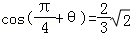，则sin2θ=（ ）
A． B． C． D．
【分析】由两角和的余弦展开已知式子，平方结合二倍角的正弦可得．
【解答】解：∵，
∴cosθ﹣sinθ=，
∴cosθ﹣sinθ=，
平方可得1﹣2sinθcosθ=，
∴sin2θ=2sinθcosθ=﹣，
故选：A．
【点评】本题考查三角函数化简求值，属基础题．

17．（2015秋•淮南期末）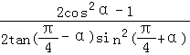=（ ）
A．1 B．2 C．3 D．4
【分析】由条件利用三角函数的恒等变换化简所给的式子，可得结果．
【解答】解：=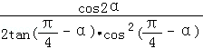=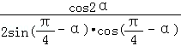=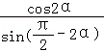=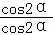=1，
故选：A．
【点评】本题主要考查三角函数的恒等变换、以及化简求值，属于基础题．

18．（2015春•银川校级期末）若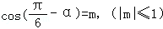，则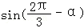的值为（ ）
A．﹣m B． C． D．m
【分析】由条件利用诱导公式化简所给式子的值，可得结果．
【解答】解：=sin（+﹣α）=cos（﹣α）=m，
故选：D．
【点评】本题主要考查应用诱导公式化简三角函数式，要特别注意符号的选取，这是解题的易错点，属于基础题．

19．（2015秋•宿州期末）若α为锐角且cos（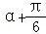）=，则sin（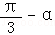）=（ ）
A． B．﹣ C． D．﹣
【分析】由已知直接结合诱导公式求得sin（）的值．
【解答】解：∵cos（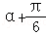）=，
∴sin（）=sin[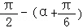]=cos（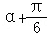）=．
故选：A．
【点评】本题考查三角函数的化简求值，关键是对诱导公式的记忆，是基础题．

20．（2012•封开县校级模拟）若角α的终边落在直线y=﹣x上，则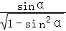+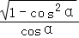的值等于（ ）
A．0 B．2 C．﹣2 D．2tanα
【分析】据角终边所在的位置求出角，判断出正弦、余弦的绝对值相等；据角所在的象限判断出正弦、余弦的符号相反，利用同角三角函数的平方关系去掉根号，化简三角函数式．
【解答】解：因为角α的终边落在直线y=﹣x上，α=kπ+，k∈Z，sinα，cosα的符号相反．当α=2kπ+，
即角α的终边在第二象限时，sinα＞0，cosα＜0；
当α=2kπ+，即角α的终边在第四象限时，
sinα＜0，cosα＞0．
所以有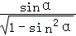+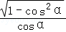=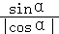+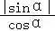=0．
故选项为A
【点评】本题考查根据角所在的象限判断三角函数的符号；同角三角函数的平方关系．

21．（2011•沈河区校级四模）代数式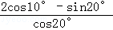的值为（ ）
A．2 B． C．1 D．
【分析】将10⁰拆成30⁰﹣20⁰．利用差角的余弦求解即可．
【解答】解：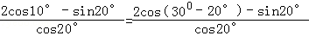=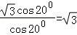，
故选B
【点评】本题主要考查两角差的余弦公式的运用，正确记住公式是关键，属于基础题．

22．（2016春•晋中校级期中）若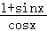=﹣，则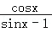的值是（ ）
A． B．﹣ C．2 D．﹣2
【分析】原式分子分母同乘以sinx+1，化简后代入已知即可求值．
【解答】解：∵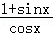=﹣，
∴=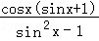=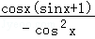=﹣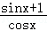=．
故选：A．
【点评】本题主要考查了同角三角函数基本关系的运用，属于基本知识的考查．

23．（2016春•辽宁期中）已知sinθcosθ=且＜θ＜，则cosθ﹣sinθ的值为（ ）
A．﹣ B． C． D．±
【分析】由θ的范围，根据函数正弦及余弦函数图象得到cosθ＜sinθ，进而得到所求式子的值为负数，然后把所求式子平方，利用同角三角函数间的基本关系化简后，将sinθcosθ的值代入，开方即可得到值．
【解答】解：由＜θ＜，得到cosθ＜sinθ，即cosθ﹣sinθ＜0，
∵sinθcosθ=，
∴（cosθ﹣sinθ）²=cos²θ﹣2sinθcosθ+sin²θ=1﹣2sinθcosθ=1﹣2×=，
则cosθ﹣sinθ=﹣．
故选A
【点评】此题考查了同角三角函数基本关系的运用，熟练掌握同角三角函数间的基本关系是解本题的关键，同时注意根据θ的范围判断所求式子的正负，开方得到满足题意的解．

24．（2014•开福区校级模拟）已知θ是第二象限角，且满足|sin|=﹣sin，则是（ ）
A．第一象限角 B．第二象限角 C．第三象限角 D．第四象限角
【分析】根据所给的角是一个第二象限的角，写出用集合形式表示的角的范围，求出角的一半的表示形式，根据k的取值看出角的象限，再根据绝对值的意义看出具体位置．
【解答】解：∵θ是第二象限角，
∴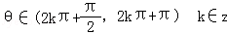
∴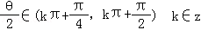
∴在第一和第三象限，
∵满足|sin|=﹣sin，
∴在第三象限，
故选C．
【点评】本题考查象限角和三角函数的符号，本题解题的关键是求出角的表示形式，进而写出半角的表示形式，注意要对于角的表示形式中出现的K的值分成奇偶两种情况．

25．（2014秋•化州市校级月考）如果点P（sinθ，tanθ）位于第二象限，那么角θ所在的象限是（ ）
A．第一象限 B．第二象限 C．第三象限 D．第四象限
【分析】由已知点P（sinθ，tanθ）位于第二象限，得到sinθ，tanθ的符号，进一步判断θ的终边位置．
【解答】解：由题意，点P（sinθ，tanθ）位于第二象限，所以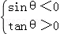，所以θ在第三象限；
故选C．
【点评】本题考查了三角函数值的符号，关键是明确各三角函数在个象限的符号，熟练正确的判断；属于基础题．

26．（2013春•龙井市校级期末）若α∈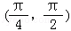，则下列不等式成立的是（ ）
A．sinα＞cosα＞tanα B．sinα＞tanα＞cosα
C．tanα＞sinα＞cosα D．cosα＞tanα＞sinα
【分析】可根据y=sinx，y=cosx，y=tanx在x∈的单调性及最值予以判断．
【解答】解：∵α∈，
∴tanα＞1，1＞sinα＞cosα＞0，
故答案为：C
【点评】本题考查三角函数的定义域和值域，着重考查y=sinx，y=cosx，y=tanx在x∈的单调性及最值，属于基础题．

27．（2010秋•册亨县校级期末）下列命题
①若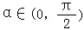，则sinα+cosα＞1；
②若，则sinα＜tanα；
③函数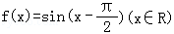在区间[0，]上是增函数
其中正确命题的个数是（ ）
A．0 B．1 C．2 D．3
【分析】利用三角函数的值域，判断①的正误；正弦函数、正切函数线判断②的正误；利用三角函数的单调区间判断③的正误；推出答案．
【解答】解：①若，则sinα+cosα=sin（x+）＞1，正确；
②若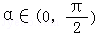，则sinα＜tanα；符合三角函数线的实际意义，正确．
③函数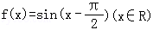在区间[0，]上是增函数，是正确的．
故选D．
【点评】本题是基础题，考查三角函数的有关性质，三角函数值的应用，常考题型．

